Národní hospodářství a ekonomie – hlavní pojmy

Národní hospodářství
Národním hospodářstvím (ekonomikou státu) rozumíme hospodářství celé země, všech jejích podniků, domácností a také státních institucí. Je to souhrn činností hospodářského charakteru, uskutečňovaný na určitém státním území za účasti všech výrobních faktorů. Národní hospodářství je chápáno jako složitá soustava subjektů a vazeb mezi nimi, které se vytvořily v procesu vývoje společnosti za účelem produkce statků, jimiž jsou uspokojovány potřeby lidí, žijících na území určitého státu.
Národní hospodářství je možné členit na sektory podle řady různých kritérií. Jednotlivé sektory neexistují v národním hospodářství odděleně, naopak, navzájem se doplňují a prolínají. Velmi často se rozlišují následující sektory národního hospodářství:
- Primární sektor – tzv. prvovýroba; těžební průmysl, zemědělství, lesní hospodářství, rybolov
- Sekundární sektor – tzv. druhovýroba; stavebnictví, zpracovatelský průmysl, rozvod energií
- Terciární sektor – služby a související ekonomické činnosti
- Kvartérní sektor – věda a výzkum, školství
Podle principu financování produkce a spotřeby statků je pak možné v rámci národního hospodářství rozeznávat ziskový (tržní) a neziskový (netržní) sektor. Zatímco ziskový sektor je financován z tržeb za prodané statky, neziskový sektor získává prostředky na svoji činnost převážně z přerozdělovacích procesů.

NÁRODNÍ HOSPODÁŘSTVÍ

ziskový (tržní) sektor neziskový (netržní) sektor

veřejný sektor nestátní sektor sektor domácností

Pramen: Strecková, Malý [1998]
Podobně, ale názorněji a detailněji člení národní hospodářství švédský ekonom Pestoff, který dělí národní hospodářství do jednotlivých sektorů podle tří kritérií a vytváří tzv. model trojúhelníku blahobytu (welfare triangle) – viz následující obrázek.
- Podle kritéria financování provozu a rozvoje na sektor ziskový a neziskový.
- Podle kritéria vlastnictví na sektor soukromý a veřejný.
- Podle míry formalizace na sektor formální a neformální.

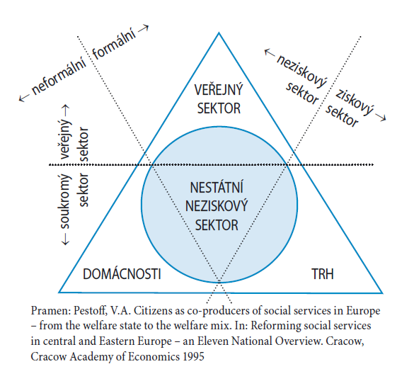

Národní hospodářství a ekonomie
Národohospodářství je „nauka“ o národním hospodářství. Zabývá se společenským hospodařením a zkoumá ekonomickou činnost na daném území, zpravidla státu. Termín je často shodný s pojmem politická ekonomie, který byl později nahrazen zjednodušeným pojmem ekonomie. Hlavními oblastmi zájmu jsou kategorie jako bohatství, jeho distribuce, národní důchod, zdanění, rozpočtový proces, veřejné finance, nastavení hospodářské politiky a jiné.
Rozdíl mezi politickou ekonomií a národohospodářstvím můžeme hledat ve zvykovém označení, přičemž za „politického ekonoma“ bývá označován teoretik, který systematicky rozvíjí výzkum na hranici ekonomie a politických věd, zatímco „národohospodářem“ se většinou nazývá ekonomický praktik, který se podílí na tvorbě hospodářské politiky státu, např. ministra financí apod.
Pokud uvažujeme o vztahu národního hospodářství a ekonomie, můžeme vycházet z toho, že ekonomie je považována za vědu o ekonomice (hospodářství), přičemž ekonomika je shrnutí hospodaření určitého subjektu, např. státu, organizace nebo jednotlivce.
K národnímu hospodářství se úžeji váže makroekonomie. Zatímco mikroekonomie se zabývá ekonomickým chováním jednotlivých subjektů (tedy jednotlivců, domácností, firem a státu), makroekonomie zkoumá ekonomiku jako celek.

Ekonomie – věda o lidském jednání
Dá se říci, že ekonomie je věda o lidském jednání. Základním předpokladem, ze kterého ekonomie vychází, je předpoklad racionálního chování člověka. Racionalitu chování či jednání však nelze hledat ve volbě cílů či preferencí, ale ve volbě prostředků k dosažení cílů. Cíle, preference člověka jsou subjektivní a neexistuje žádné objektivní kritérium, podle kterého by bylo možné posoudit, čí preference jsou lepší. Racionalita tak znamená, že člověk volí ty cesty, po kterých dojde ke svým cílům co nejlépe.
Ekonomie se zabývá racionálním rozhodováním lidí v podmínkách vzácnosti. Člověk má nějaký zdroj, například půdu, peníze nebo volný čas, a zároveň mívá několik příležitostí, jak tento zdroj použít. Jestliže tyto příležitosti jeho zdroj zcela vyčerpají, o takovém zdroji říkáme, že je vzácný. V tom případě člověk řeší problém efektivní alokace vzácného zdroje – řeší, jak jej rozdělit mezi příležitosti, aby maximalizoval svůj prospěch (své uspokojení nebo peněžní zisk). Téměř všechny zdroje, kterými lidé uspokojují své potřeby, jsou vzácné, takže rozhodování v podmínkách vzácnosti je téměř univerzálním jevem našeho života. Člověk, který pak chce rozdělit svůj vzácný zdroj mezi více příležitostí, porovnává přírůstky.
Pro lepší zkoumání racionálního jednání člověka v podmínkách vzácnosti pracuje ekonomie s poněkud zjednodušeným modelem člověka – člověka ekonomického. Člověk ekonomický se řídí jediným cílem – maximalizuje svůj užitek (uspokojení) a minimalizuje své náklady.

Hranice produkčních možností ukazuje všechny možné kombinace dvou výrobků, které je možné získat s daným zdrojem (danými zdroji).

Lidé se chovají v souladu s ekonomickými zákony, i když tyto zákony neznají a nikdy je nestudovali. Kdyby se podle nich nechovali, brzy by poznali, že si působí škody. Tak jako tenisté tříbí svou hru do dokonalé podoby, spotřebitelé, výrobci a investoři stále tříbí své ekonomické chování do efektivní podoby. Ve snaze dosáhnout co největšího uspokojení se člověk nakonec přibližuje ideálnímu stavu. Jeho racionalita spočívá nikoliv v tom, že je neomylný, ale v tom, že systematicky neopakuje chyby, nýbrž učí se z nich a napravuje je.

Vlastní zájem a společný prospěch
Racionální jednání znamená, že člověk sleduje vlastní prospěch. Neohlíží se přitom na prospěch ostatních lidí. Racionální jednání jednotlivců tak může, ale také nemusí, vést k efektivnímu výsledku. Lidská racionalita sama o sobě není ještě zárukou efektivního výsledku.
V tržní ekonomice svobodná směna a tržní ceny zajišťují soulad mezi prospěchem jednotlivce a společným prospěchem. Ceny a zisky vedou výrobce k tom, aby dělali to, co chtějí spotřebitelé. Přestože výrobcům vůbec nejde o spotřebitele, ale jen o vlastní zisky.

Ekonomický koloběh
Tržní hospodářství je složitý systém, v němž fungují miliony lidí a kde každodenně probíhají miliony směnných transakcí. Abychom pochopili, jak tento systém funguje, podívejme se na jeho základní strukturu. Budeme přitom uvažovat nejjednodušší případ – ekonomiku, která se skládá jen ze dvou sektorů, sektoru domácností a sektoru firem.
Východiskem pro výrobu jsou výrobní faktory – půda (a další přírodní zdroje), práce a kapitál. S využitím výrobních faktorů se vyrábějí statky, tj. zboží a služby. Výrobní faktory jsou ve vlastnictví domácností a ty je pronajímají firmám. Peníze, které domácnosti od firem dostanou, jdou důchody domácností. Za ně pak domácnosti od firem nakupují statky. Peníze, které firmy dostanou od domácností, jsou příjmy firem. Za ty si pak firmy opět od domácností najímají výrobní faktory.
Ekonomika funguje jako nepřetržitý koloběh.

